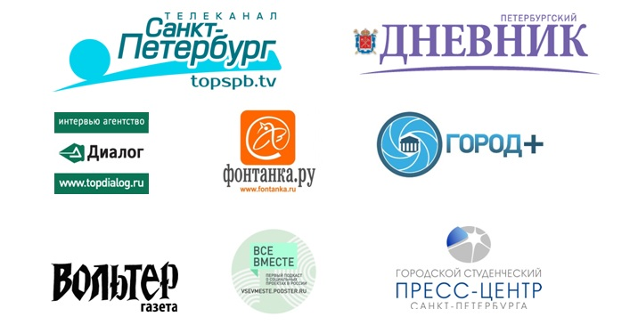
vsmysle.spb.ru

II ЛЕТНИЙ МОЛОДЁЖНЫЙ ОБРАЗОВАТЕЛЬНЫЙ ПАТРИОТИЧЕСКИЙ ФОРУМ «ВсмыслЕ»

с 1 по 14 июля в пос. Стрельцово Выборгского района Ленинградской области!

11 тематических образовательных потоков:
С 1 по 7 июля:  Патриотический  Международный  Добровольческий  Политический  Студенческий  Управленческий | С 7 по 13 июля:  Молодежное предпринимательство  Медиа-поток  Молодые таланты  Экологический  Управленческий
Молодёжь и их наставников ждёт большая культурно-развлекательная, спортивная программа, общение
с единомышленниками и известными людьми, отдых и прекрасная природа!
ПРОВЕДИ ЛЕТО СО СМЫСЛОМ!

Запись по телефонам: 576 90 43, 576 90 63

Для участников форума проживание и питание бесплатно.
Количество мест ограничено!

